罗德施瓦茨示波器的创新之道
来源:《无线电》杂志 作者:邓宝明
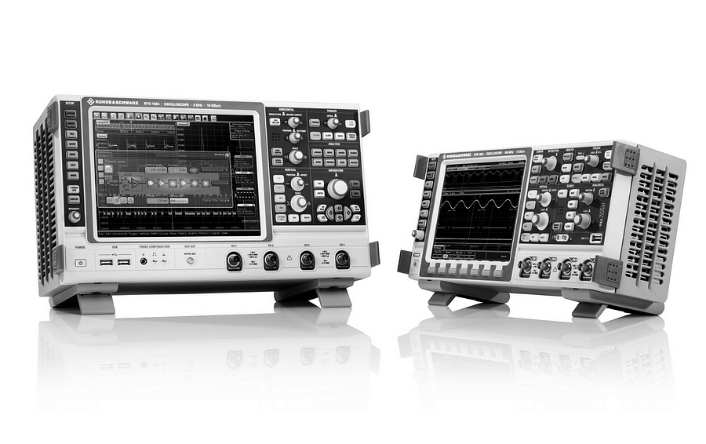
示波器市场是一个成熟的市场，中高端向来由泰克、安捷伦、力科垄断，然而罗德施瓦茨这一重量级选手的加入打破了这许久的平静。
作为一个成熟的市场，3强基本上瓜分了主要的市场份额，大家也都有自己的市场定位和基本固定的客户群。你来我往的拉锯战，充其量是彼此占有的份额有了一定的变化，但总的市场仍然牢牢地掌握在他们手中。形成此种局面，自有其历史原因，但更重要的是多年以来都没有出现挑战者。但这一次，终于来了一个重量级的挑战者。
作为挑战者，往往要拿出看家的本领，让我们一起来看看罗德施瓦茨有什么过硬的手段，敢于挑战。
从惠美开始
早在5年前，罗德施瓦茨就收购了德国的惠美（HAMEG）。惠美并不以示波器见长，自然也就没有引起示波器3强的过分关注。但收购惠美这一德国唯一坚持研发示波器的厂商显然是一个信号，那就是罗德施瓦茨决心进入示波器领域。因为，一来罗德施瓦茨最善长的是射频和微波领域，示波器，更准确地说，时域仪器一直是它的短板。二来，惠美研发示波器的历史可以说非常悠久。
本来，时域和频域向来井水不犯河水，大家相安无事，对于罗德施瓦茨这一传统的频域仪器厂商来说并无大碍。但问题就在于随着示波器功能的不断增强，尤其是带宽的显著提升，已经到了微波领域，对于超宽带这样的系统调试，示波器几乎是唯一的选择，而频谱分析仪固有的窄带特性更是无法应对时分应用。罗德施瓦茨的最大竞争对手安捷伦，近年来更是坚持时域、频域两面出击，示波器和频谱分析仪互相取长补短，最大程度地满足了客户的需求。面对咄咄逼人的对手，面对已经出现的客户需求，罗德施瓦茨却无法提供示波器等时域仪器，这一切都让它下了进入时域的决心。

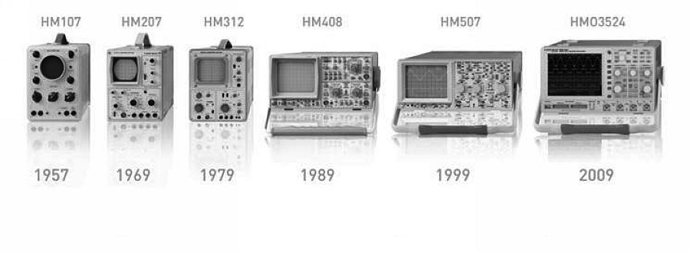
研发示波器的工作在悄悄地进行，罗德施瓦茨从泰克等竞争对手处挖来了大量的人才，以德国人为主力，开始着手研发全新的示波器。2009年初，惠美推出了HM3524系列，350MHz的带宽，配备了4GS/s的采样率，这一产品可以认为是一次中场练兵。罗德施瓦茨还在继续完善最终产品，但是也从侧面表明了他们研发新产品的能力。
终于，时间到了2010年6月28日，这一天罗德施瓦茨召集了全球的主要电子媒体，宣布正式推出自有品牌的示波器，并说这是示波器的艺术。
题图为罗德施瓦茨最近全新推出的2款示波器，左为中端产品RTO，右为入门级产品RTM。
超越和创新
要想在成熟的产品上做出创新，并不是一件容易的事。这就好比超越iphone，谈何容易。显然，中端示波器就属于这种情况。但是，罗德施瓦茨推出的示波器就具有打动人心的力量，就算不能使你一见倾心，也绝对会留下深刻的印象——全新设计的用户界面、触摸屏、拖曳式的全图形化菜单。除此之外，让我们一起来看看还有何创新之处。
1.存储深度
RTO系列是其推出的中端示波器，最大带宽2GHz，每通道采样率10GS/s，这两个指标都中规中矩。唯独单通道最大400MS（此处S为采样点sample，也有厂商标作points或pts），每通道最大100MS的存储深度，在同级别的示波器中完全可以傲笑同侪。深存储带来的好处不必多言，而每个通道10GS/s的采样率也完全可以保证最大带宽时的信号保真。
2.ENOB 有效比特数
ENOB是随着高带宽示波器的出现提出来的，因为ADC在带宽增加时，有效的比特数会随之减少，最坏的情况下，高带宽示波器的ENOB会在5 bit以下。虽然2GHz 示波器的ENOB退化没那么严重，但仍然值得重视。普通示波器一般只能在1～2GHz范围内提供6 bit 左右的ENOB，而RTO系列则在整个带宽内都能保持7 bit以上的ENOB，当然这么优秀的指标主要归功于采用SiGe工艺设计的10GS/s单芯片ADC。
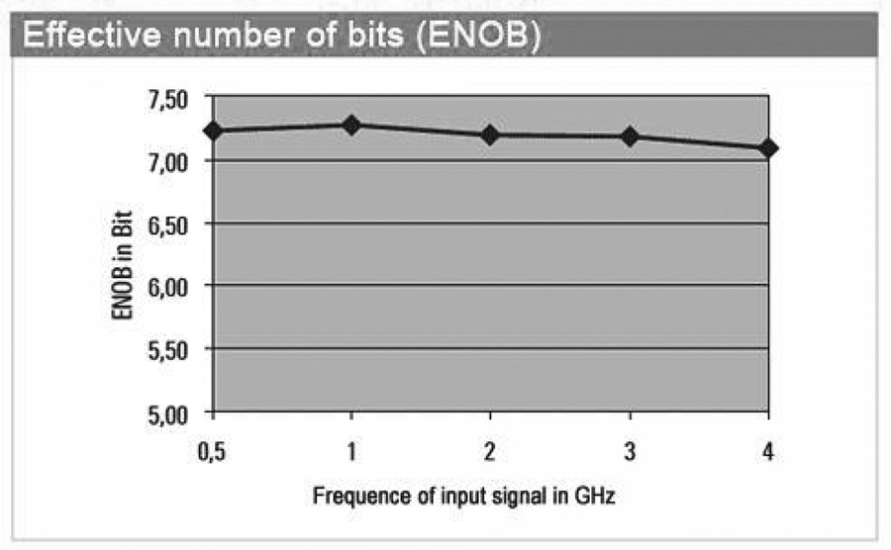

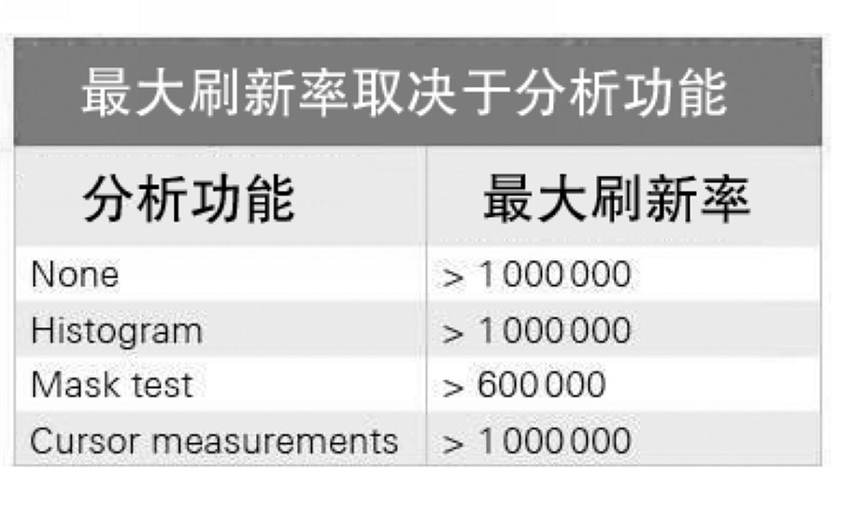

3.波形刷新率
模拟示波器的波形刷新率为40～50万次，所以大家用来观察波形的时候，感觉很快。而数字示波器的这一指标，则要慢上好多。中端示波器中这一指标的佼佼者当属Agilent，一般是100k次。而罗德施瓦茨这一次将这一指标记录刷新到了100万次。而且不光是在采集，甚至是在运算时，也能保持这一速度。这一显著的进步得益于全新设计的具有1500万门的ASIC，使得前所未有的快运算速度成为可能。刷新率快的好处是可以有效地检测偶发或低概率事件，并且可以大大减少检测时间。普通示波器只适合于检测ms级的异常，也就是异常几ms才出现一次。而RTO则使s级出现异常的检测成为可能。
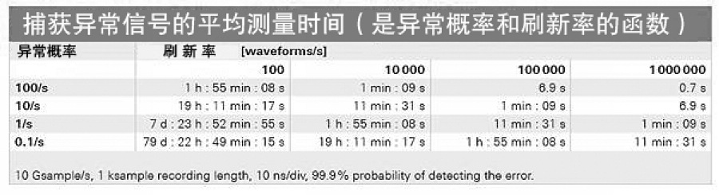
4.本底噪声
卓越的前端设计加上SiGe工艺的ADC，终于使这款示波器获得了极低的本底噪声。具体表现在，就算1GHz的低幅度信号，附加在通道上的噪声也非常小。而低的本底噪声又会进一步增强输入灵敏度，就算输入信号小于10mV 也能提供非常高的测量精度。除此之外，模拟前端的温漂也控制得非常好，这样就不需要在测量过程中老是通过校正来补偿。此外前端设计采用了全屏蔽结构，使得通道间隔离度在2GHz时仍然优于60dB，也就是说输入信号间的串扰减到了最小。
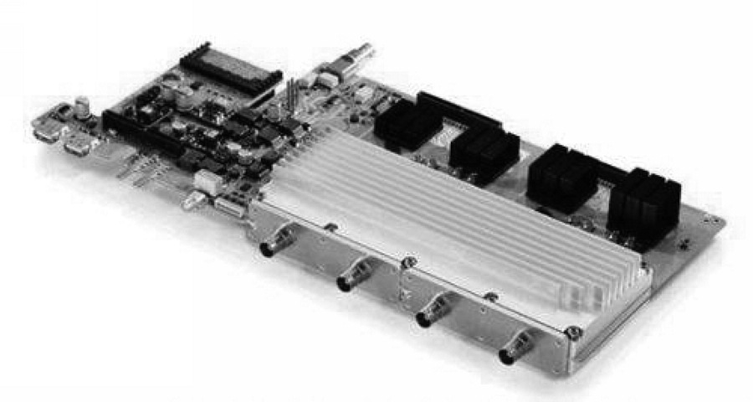

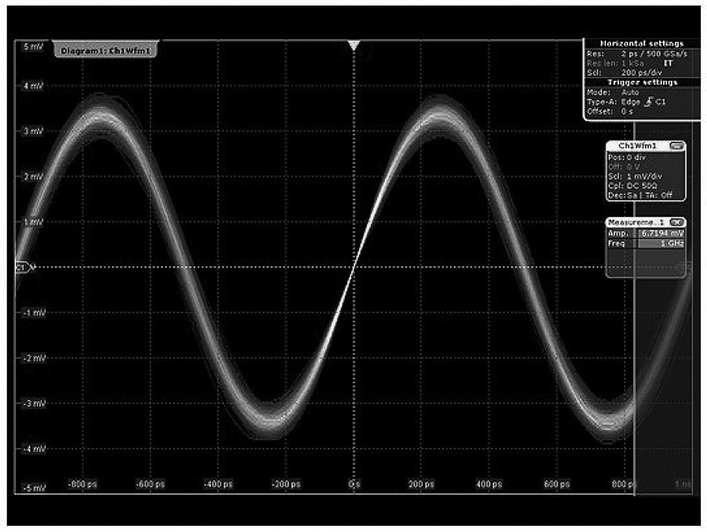

5.数字触发
业界首创的数字触发，不仅使得触发抖动降到最小，而且不再需要Re-Arm的时间，也就是这次触发与下一次触发的等待时间。同时大大增强了触发的灵活性和灵敏度。
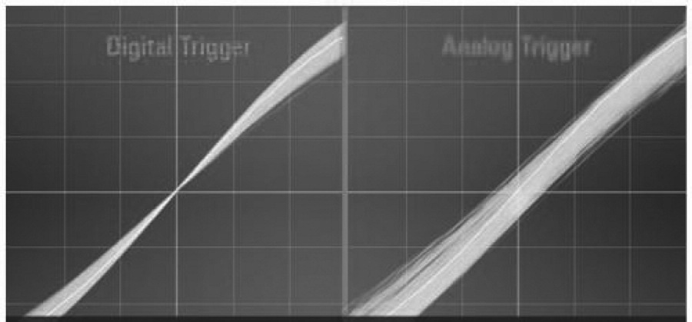

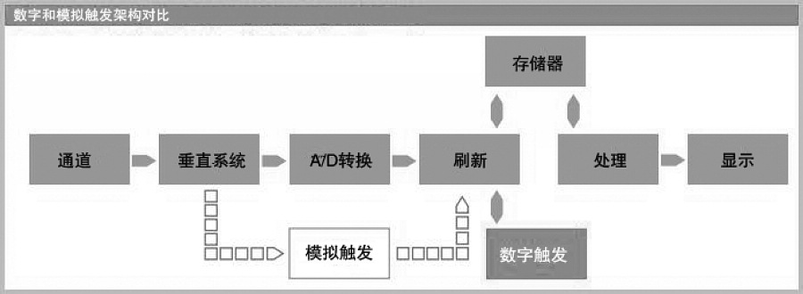

6.探头
可以通过探头尖端的按钮控制示波器操作，比如开始/停止、单次触发等操作。同时有源探头集成了电压表功能，不论设置如何，总是能检测附加在信号上的直流偏置电压。这样一来就再也不用拿万用表检查信号上是否存在直流电压。
总而言之，罗德施瓦茨此次发布的2款示波器，在借鉴和吸收了竞争对手以往产品优点的基础上，改进了示波器的一些功能，尤其是首次引入数字触发系统和探头控制功能，这种在已经非常成熟产品上的创新，实属不易。而作为后来者，为中端示波器市场注入的新鲜活力，更是功不可没。厂商之间的不断竞争，促成了产品的不断进步，而消费者也从不断改进的示波器中获益。

